**Territori crearà un abonament de transport bonificat per al recorregut Tarragona-Barcelona durant el tall del servei de Rodalies**

* **El Departament també reforçarà la seva oferta d’autobusos interurbans directes entre Barcelona i Tarragona amb sis noves expedicions per sentit**
* **Rodalies incrementa el seu pla alternatiu de transport amb la parada a Valls de dos trens per sentit de la línia R15 i la incorporació d’un nou servei alternatiu per carretera Cambrils – Vila-seca directe a Sant Vicenç de Calders**

El Departament de Territori, Habitatge i Transició Ecològica crearà un nou abonament de transport públic a un preu bonificat, una T-10/120 unipersonal, per al recorregut Tarragona-Barcelona que es podrà fer servir durant el tall del servei de Rodalies previst per als propers mesos. El detall de les condicions del nou abonament s’acabarà de perfilar els propers dies. A més, el Departament reforçarà la seva oferta de busos interurbans directes entre Barcelona i Tarragona amb sis noves expedicions per sentit durant les obres, assolint la xifra total de nou expedicions per sentit.

Aquestes actuacions del Govern reforçaran i complementaran el Pla Alternatiu de Transport (PAT) de Rodalies, que també s’amplia, fruit de les reunions mantingudes entre els responsables del Departament i l’operador ferroviari, i de les demandes traslladades pels representants del territori i les persones usuàries.

Així, Rodalies assumeix els següents canvis al PAT:

1. **Ampliació del nombre de serveis amb parada a Valls:** Incorporació de la parada de dos trens per sentit de la línia R15 desviada per Plana de Picamoixons:

* Sentit Barcelona: dos primers del matí
* Sentit Valls: dos últims de la nit

D’aquesta manera l’oferta total a partir de l’1 d’octubre serà de set trens per sentit amb la relació amb Barcelona, sumant-se la parada d’aquests dos trens per sentit de la R15 desviada als cinc trens per sentit i dia que ja hi paraven en l’oferta prevista del PAT (dos serveis de la R13 i tres de la R14 desviada).

Actualment, quan encara no s’ha iniciat el PAT, l’oferta ferroviària de Valls amb Barcelona és de quatre trens per sentit i dia, dos trens directes i dos trens amb transbordament a Sant Vicenç de Calders. El reforç, doncs, ampliarà els serveis en tres al dia, tots directes.

Així, el servei ferroviari dels regionals del sud fins /des de Sant Vicenç de Calders es reconfigura per oferir:

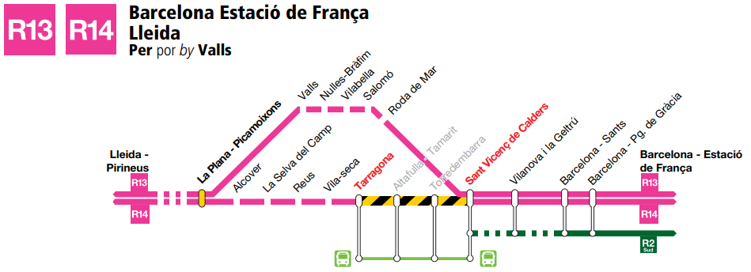

|  |
| --- |
|  |

|  |  |
| --- | --- |
| **R13** | |
| **Servei actual**   * 2 Lleida-Bcn per Valls (per sentit) * 2 llançadores La Plana-Sant Vicenç (per sentit) | **Servei durant el tall**  A més dels 2 serveis actuals Lleida – Bcn de la R13, absorbeix els 3 serveis actuals Lleida-Bcn de la R14, oferint en total:   * 5 Lleida-Bcn per Valls (per sentit).   S’eliminen les dues llançadores La Plana – Sant Vicenç |
| **R14** | |
| **Servei actual**   * 3 Lleida-Bcn per Reus/Tarragona (per sentit) * 2 llançadores Tarragona – La Plana (per sentit) | **Servei durant el tall**  Reconvertida en llançadora   * 5 llançadores Tarragona – La Plana (per sentit) * 12 llançadores Tarragona-Reus (per sentit) |

|  |  |
| --- | --- |
|  | |
| **Servei actual**  Circula per Reus/Tarragona – SVC: 12-13 R15 per sentit i 2 MD per sentit:   * 8-9 Bcn -Reus (per sentit) * 1 Bcn -Móra (per sentit) * 1 Bcn -Flix (per sentit) * 1 Bcn -Riba-roja (per sentit) * 1 Bcn -Casp (per sentit) * 1 Bcn -Zaragoza (per sentit) (MD) * 1 Bcn -Madrid (per sentit) (MD) | **Servei durant el tall**  Circula desviada per La Plana-Picamoixons amb parada només a Vilanova*, el temps de viatge s’allarga uns 15 minuts   * 1-2 Bcn -Reus (per sentit) * 6-7 Bcn -Reus- Tgn (per sentit) * 1 Bcn -Móra (per sentit) * 1 Bcn -Flix (per sentit) * 1 Bcn -Riba-roja (per sentit) * 1 Bcn -Casp (per sentit) * 1 Tarragona-Zaragoza (per sentit) (MD) * 1 Tarragona-Madrid (per sentit) (MD)   * Excepte en el cas dels dos primers del matí sentit Barcelona i els dos últims de la nit sentit Reus que a més fan parada a Valls. |

1. **Canvis en el servei substitutori per carretera:**

* Nou servei alternatiu per carretera Cambrils – Vila-seca directes a Sant Vicenç de Calders.
* Tarragona:

Per viatgers/es amb origen o destinació Tarragona:

* Des de Battestini sortiran els serveis directes a Sant Vicenç de Calders.
* Des de l’estació d’autobusos de Tarragona sortiran els autobusos substitutoris amb parada a Torredembarra i Altafulla.

Des de l’estació de Rodalies de Tarragona sortiran els autobusos, amb parada a Torredembarra i Altafulla, coordinats amb els trens que arribin del sud.

***12 de setembre de 2024***